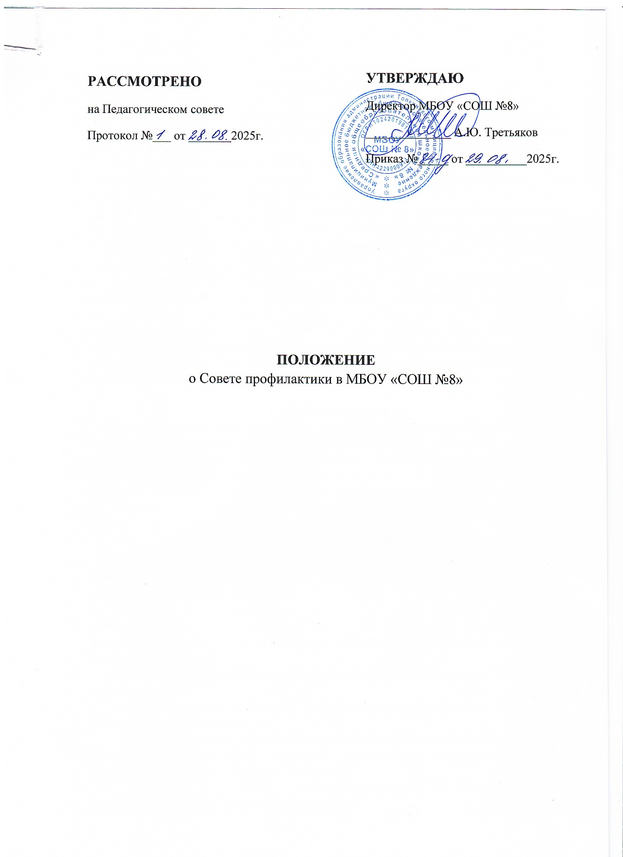

1. Общие положения
1.1. Настоящее Положение регламентирует порядок и организацию деятельности Совета профилактики правонарушений среди обучающихся МБОУ «СОШ №8».
1.2. Совет создается в МБОУ «СОШ №8», реализующей основные общеобразовательные программы, для организации работы по предупреждению правонарушений обучающихся.
1.3. Свою деятельность Совет осуществляет на основании федеральных законов от 24 июня 1999 г. N 120-ФЗ «Об основах системы профилактики безнадзорности и правонарушений несовершеннолетних», от 29 декабря 2012 г. N 273-ФЗ «Об образовании в Российской Федерации».
1.4. Совет действует на основе принципов гуманности, демократичности и конфиденциальности полученной информации, разглашение которой могло бы причинить моральный, психологический или физический вред несовершеннолетнему. Совет направляет свою деятельность на обеспечение системы мер социально-правовой, медико-психологической и социально-педагогической помощи обучающимся, семье (в первую очередь, семьям и детям группы социального риска).

2. Общие термины
Профилактика правонарушений - реализация комплекса воспитательных мероприятий по предупреждению асоциального поведения детей и подростков; предупреждение возникновения явлений дезадаптации учащихся, разработка рекомендаций педагогам, родителям по оказанию помощи в вопросах воспитания, обучения и развития; постановка учащихся на учет в Подразделения по делам несовершеннолетних, на внутришкольный учет и снятие с учета; постановка на учет неблагополучных семей.
Совет профилактики в образовательной организации - общественный орган образовательной организации, выполняющий функции социальных, правовых, педагогических и иных мер, направленных на выявление и устранение причин и условий, способствующих беспризорности, безнадзорности, правонарушениям и антиобщественным действиям несовершеннолетних, осуществляемых в совокупности с индивидуальной профилактической работой с детьми и семьями, находящимися в социально опасном положении.
Совет профилактики в образовательной организации реализует комплекс мероприятий по:
- профилактике асоциального поведения детей и подростков, входящих в программу профилактики;
- предупреждению возникновения явлений дезадаптации обучающихся, разработке рекомендаций педагогам, родителям по оказанию помощи в вопросах воспитания, обучения и развития;
- постановке обучающихся на внутришкольный учет и снятие с учета, постановке на учет неблагополучных семей.
Деятельность Совета профилактики в образовательной организации должна основываться на:
- принципе системности - является основополагающим как при диагностике проблемного поведения учащегося, выстраивании коррекционной помощи, так и в работе Совета как механизма управления профилактикой в школе;
- принципе законности - обеспечивается правовыми актами федерального, регионального значения и локальными нормативными документами;
- принципе сотрудничества - предполагает установление в ходе работы сотрудничества с обучающимися и их родителями;
- принципе разделения ответственности между семьей и школой. Оказание дополнительных коррекционных и профилактических услуг обучающимся, их родителям, возможно, на основе договорных отношений с семьей;
- принципе добровольности - предполагает добровольное согласие родителей или законных представителей несовершеннолетнего на совместную работу.
Организацией системы профилактических мер по предупреждению правонарушений в образовательной организации может заниматься не только Совет профилактики в образовательной организации, его функции могут выполнять комиссия управляющего совета по профилактике негативных проявлений среди обучающихся или любой другой орган образовательной организации, который объединяет усилия администрации (школы, педагогов, родителей или лиц, их заменяющих) общественных организаций для обеспечения эффективности процесса профилактики правонарушений, закрепленные локальным актом образовательной организации.

3. Цели и задачи Совета
3.1. Целями деятельности Совета являются:
3.1.1. формирование законопослушного поведения, толерантности в межличностных отношениях, воспитание здорового образа жизни обучающихся;
3.1.2. профилактика девиантного и асоциального поведения обучающихся, социальная адаптация и реабилитация обучающихся группы социального риска.
3.2. Основными задачами Совета профилактики являются:
3.2.1. организация регулярной работы по выполнению «Федерального закона от 24 июня 1999 г. N 120-ФЗ «Об основах системы профилактики безнадзорности и правонарушений несовершеннолетних», и других нормативных актов в части предупреждения негативных проявлений в детской и подростковой среде;
3.1.2. обеспечение эффективного взаимодействия образовательных организаций с органами и учреждениями системы профилактики безнадзорности и правонарушений несовершеннолетних, организациями гражданского общества и религиозными организациями, прошедшими в установленном порядке государственную регистрацию, иными организациями по вопросам профилактики безнадзорности и правонарушений несовершеннолетних, защиты их прав и законных интересов;
3.1.3. совершенствование системы организации профилактической работы в образовательных организациях;
3.1.4. организация просветительской деятельности среди обучающихся и их родителей (законных представителей).
4. Порядок формирования Совета
4.1. Состав Совета формируется директором образовательной организации и утверждается приказом.
4.2. Совет состоит из председателя, заместителя председателя, секретаря и членов Совета.
4.3. Членами Совета могут быть заместители директора, социальные педагоги, педагоги-психологи, классные руководители, медицинские работники, представители управляющего совета, родительской общественности, органов ученического самоуправления, а также представители органов внутренних дел и иных органов и учреждений системы профилактики безнадзорности и правонарушений несовершеннолетних.
4.4. Численность состава Совета составляет от 10 до 15 представителей. Председатель Совета назначается директором образовательной организации, как правило, из числа своих заместителей по воспитательной работе. Секретарь Совета назначается председателем.
4.5. Члены Совета участвуют в его работе на общественных началах.

5. Организация работы Совета
5.1. Председатель Совета руководит деятельностью Совета и несет персональную ответственность за выполнение возложенных на него задач, ведет заседания Совета, обладая правом решающего голоса, подписывает протоколы заседания Совета.
5.2. Заместитель председателя Совета, назначаемый председателем Совета, замещает председателя в его отсутствие.
5.3. Секретарь Совета назначается председателем Совета и осуществляет:
- подготовку и представление председателю и членам Совета материалов, подлежащих обсуждению на заседании Совета;
- сбор и анализ информации по вопросам деятельности Совета;
- учет несовершеннолетних, находящихся в социально опасном положении;
- ведение делопроизводства Совета;
- представляет сведения о результатах работы Совета за отчетный период в комиссию по делам несовершеннолетних и защите их прав;
- подготовку справочной информации по запросам отдела полиции, комиссии по делам несовершеннолетних и защите их прав, прокуратуры, иных запросов;
- осуществляет иные функции в соответствии с Уставом образовательной организации.
5.4. Члены Совета:
- присутствуют на заседании Совета;
- вносят предложения по плану работы Совета, повестке дня заседаний и порядку обсуждения вопросов;
- участвуют в подготовке материалов Совета, а также проектов его решений.

6. Порядок работы Совета
6.1. Совет совместно с администрацией образовательной организации разрабатывает Программу по профилактике правонарушений среди обучающихся (далее - Программа) и осуществляет контроль за ее реализацией.
6.2. Определяет ответственных членов Совета за организацию проведения профилактических направлений Программы, рассматривает и утверждает планы работы по направлениям Программы, вносит свои корректировки и осуществляет контроль за их исполнением.
6.3. Получает информацию о случаях проявления конфликтного, негативного и криминального характера в поведении обучающихся, неблагоприятного влияния на них родителей (законных представителей) или других лиц, сообщения из правоохранительных органов, комиссий по делам несовершеннолетних и защите их прав, органов здравоохранения.
6.4. Организует проверку полученных сведений, принимает меры по разрешению конфликтных ситуаций, примирения сторон или поручает психолого-педагогическому консилиуму провести проверку и подготовить заключение о постановке обучающегося на внутришкольный учет.
6.5. Выносит решения о постановке или снятии с внутришкольного учета.
6.6. В своей деятельности по организации и проведении профилактики безнадзорности и правонарушений, обучающихся взаимодействует с территориальными правоохранительными органами, комиссией по делам несовершеннолетних и защите их прав, органами и учреждениями здравоохранения, социальной защиты населения, родительской и ученической общественностью, а также другими общественными организациями и объединениями.
6.7. Принимает решения о создании детских общественных объединений (отрядов юных друзей полиции).
6.8. Планирует и организует иные мероприятия и взаимодействия, направленные на предупреждение асоциального поведения обучающихся.

7. Подготовка и порядок проведения заседаний Совета
7.1. Заседания Совета проводятся регулярно, не реже одного раза в месяц.
7.2. Внеочередное (чрезвычайное) заседание Совета проводится по решению председателя Совета либо по инициативе не менее половины членов Совета.
7.3. Заседание правомочно, если на нем присутствует не менее половины членов Совета.
7.4. Члены Совета участвуют в его работе лично и не вправе делегировать свои полномочия другим лицам.
7.5. Решение Совета принимаются большинством голосов присутствующих на заседании членов Совета.
7.6. Заседание Совета в течение трех дней со дня его проведения оформляется протоколом, который подписывается председательствующим на заседании и секретарем Совета. Протоколы заседаний Совета нумеруются с начала учебного года и хранятся у председателя Совета.

8. Примерные вопросы, подлежащие обсуждению на заседаниях Совета по профилактике правонарушений обучающихся
На заседаниях Совета профилактики подлежат обсуждению следующие вопросы:
- злостное уклонение от учебы;
- неуспеваемость;
- нарушение социальных контактов учащихся в коллективе;
- грубое нарушение Устава образовательной организации (драки, угрозы, запугивание, вымогательство, нанесение травм, хамство, грубость (словесная и физическая), систематическое опоздание на уроки, прогулы, неуспеваемость, воровство, порча имущества школы, учеников, работников и посетителей, курение, употребление спиртных напитков, наркотиков, срыв занятий и другие);
- ненадлежащее исполнение родителями (или законными представителями) обязанностей по воспитанию, обучению, содержанию детей;
- уклонение родителей (законных представителей) от воспитания детей;
- отчет о деятельности членов педагогического коллектива, представителей органов системы профилактики по реализации профилактической функции;
- систематизация профилактической работы педагогического коллектива образовательной организации;
- постановка (снятие) учащихся, семей (неблагополучных, группы социального риска) на внутришкольный (педагогический) учет.
9. Методы и технологии профилактики правонарушений несовершеннолетних
Ресурсы профилактической работы | Алгоритм апробации/ внедрения технологии профилактики правонарушений несовершеннолетних
- организационные ресурсы;  - правовые ресурсы;  - технологические ресурсы;  - финансово-экономические ресурсы;  - социальные ресурсы;  - информационные ресурсы;  - демографические ресурсы и пр. | 1) анализ и оценка имеющихся внутренних ресурсов апробации и внедрения технологии (научно-методические, кадровые, материально-технические);  2) анализ и оценка имеющихся внешних ресурсов, в том числе ресурсов социального партнерства;  3) составление плана апробации и внедрения новой технологии и методов профилактической деятельности;  4) установление контакта и рабочего сотрудничества с несовершеннолетним и его социальным окружением через осуществление:  - диагностической деятельности, направленной на организацию мониторинга уровня самооценки, тревожности, познавательной мотивации, социальных навыков, агрессивности, коммуникативных качеств - всего того, что может определить личностную готовность к восприятию данной технологии и т.д.;  - аналитической деятельности, направленной на составление индивидуальной карты подростка, участвующего в технологическом процессе;  - включения его в состав целевой группы по направлениям реабилитации, психолого-педагогической коррекции, социального сопровождения и др.;  - организационной деятельности, направленной на вовлечение подростка в процесс подготовки и проведения мероприятий актуальной для него тематики;  5) подготовки и проведения мероприятий событийного характера с использованием новой технологии;  6) заключительной диагностики, которая может осуществляться по нижеприведенным критериям результативности профилактической деятельности с использованием новой технологии
Критерии результативности профилактической работы | Объективные и субъективные значения показателей результативности профилактической деятельности
- степень включенности участников целевой группы в программу профилактических мероприятий;  - качество изменений в знаниях, отношениях, поведении субъектов профилактики - членов целевой группы | объективные значения:  - увеличение доли несовершеннолетних «группы риска», снятых с учета в связи с положительной динамикой;  - увеличение количества детей, охваченных всеми формами отдыха, оздоровления и занятости несовершеннолетних, состоящих на различных видах учета, находящихся в условиях пенитенциарных учреждений, специальных учебно-воспитательных учреждений закрытого типа;  - уменьшение доли несовершеннолетних, находящихся в конфликте с законом, страдающих алкогольной или наркотической зависимостью;  - уменьшение численности несовершеннолетних, состоящих на учете в подразделениях по делам несовершеннолетних органов внутренних дел;  - уменьшение численности несовершеннолетних, состоящих на учете в комиссиях по делам несовершеннолетних и защите их прав;  - снижение уровня преступности несовершеннолетних;  - снижение удельного веса безнадзорных детей и др.  Субъективные значения:  - характеристика и особенность социально одобряемой активности и проявления социальной ответственности представителей целевой группы в учебной, трудовой, досуговой деятельности (ответственность за себя, за себя в общем деле, ответственность за это общее дело и за других людей и т.д.);  - характеристика и особенность социального (социометрического) статуса несовершеннолетних в группе сверстников, в том числе официальный и неофициальный (лидер, аутсайдер, предпочитаемый, непредпочитаемый, отверженный и пр.);  - характеристика и направленность творческой деятельности индивида на создание не только личностного, но и общественно значимого продукта;  - характеристика и особенность умения налаживать социальные связи и другие
Профилактические программы | Программы по времени/ способу воздействия
- личностно-центрированные программы;  - средо-центрированные программы;  - программы личностно-средо-центрированные | по времени воздействия:  1) постоянно действующие программы - модель профилактики, действующая постоянно, в каком-то определенном месте, например, на базе определенных образовательных организаций и социальных учреждений, где проводятся регулярные профилактические занятия с детьми, подростками; оказывается помощь родителям, ведется переподготовка и повышение квалификации специалистов, которые будут поддерживать постоянную профилактическую деятельность;  2) систематически действующие программы предполагают проведение регулярных профилактических мероприятий, рассчитанных на определенный промежуток времени (несколько месяцев, несколько раз в год и т.п.);  3) периодически действующие программы - периодическая профилактическая деятельность, проведение мероприятий, заставляющих задуматься, например, о здоровом и правильном образе жизни.  По способу воздействия:  1) программы когнитивного обучения рассчитаны, прежде всего, на подростков в возрасте 12 - 16 лет и отличаются повышенной эффективностью. Основная цель этих программ заключается в том, чтобы учить детей брать на себя ответственность за собственное поведение, осознавать свои действия и их последствия;  2) программы эффективного обучения и их модификации  Цель данных программ - учить детей и подростков регулировать эмоции, осознавать и контролировать их, переводить из одной эмоциональной модальности в другую, не прибегая к формам саморазрушающего поведения;  3) программы эффективного и интерперсонального обучения являются попыткой предупредить подростков злоупотребление алкоголем, наркотиками путем развития Я - концепции;  4) программы поведенческого обучения или поведенческой модификации основываются на тренинге поведенческих навыков с целью повышения у подростков устойчивости к употреблению табака, алкоголя, наркотиков, к включению в антисоциальные группы;  5) программы формирования социальных альтернатив. Эти программы представляют собой создание социальной действительности, альтернативной противоправной. Сюда могут быть отнесены всевозможные формы занятости молодежи: спорт, творчество, путешествия с элементами исследовательской деятельности и др.;  6) общественные программы подразумевают воздействие через средства массовой информации: телевидение, газеты, журналы, плакаты, открытки, лекции, конференции, встречи, книги, фильмы, видеоролики;  7) программы, ориентированные на школу, проводятся в форме школьных уроков, посвященных обучению здоровому и безопасному поведению;  8) программы улучшения взаимодействия между учителями и школьниками, включающие социально-психологические тренинги с целью создания социально-поддерживающего климата в школе, тренинги личностного контроля и социальных навыков;  9) программы, ориентированные на семью. К программам такого рода относят и работу по созданию семейных групп само- и взаимопомощи (среди родителей, сверстников, учителей);  10) мультикомпонентные программы.  Мультикомпонентный подход является наиболее перспективным, поскольку установлено, что эффективность программы прямо пропорциональна количеству включенных в нее компонентов: чем больше компонентов входит в программу, тем более она надежна и универсальна

10. Нормативно-правовые акты и литература

- Декларация принципов терпимости, принятая резолюцией 5.61 Генеральной конференции ЮНЕСКО от 16 ноября 1995 г.;
- Конвенция о правах ребенка, одобренная Генеральной Ассамблеей ООН 20.11.1989;
- Конституция Российской Федерации, принятая всенародным голосованием 12 декабря 1993 г., с изменениями, одобренными в ходе общероссийского голосования 1 июля 2020;
- Федеральный закон от 29.12.2012 N 273-ФЗ "Об образовании в Российской Федерации";
- Федеральный закон от 24.07.1998 N 124-ФЗ "Об основных гарантиях прав ребенка в Российской Федерации";
- Федеральный закон от 24 июня 1999 г. N 120-ФЗ "Об основах системы профилактики безнадзорности и правонарушений несовершеннолетних";

- письмо Минобразования РФ от 15 декабря 2002 г. N 30-51-914/16 "О направлении минимального социального стандарта Российской Федерации "Минимальный объем социальных услуг по воспитанию в образовательных учреждениях общего образования";
- письмо Минобрнауки РФ от 10 марта 2009 г. N 06-224 "Об организации в субъектах Российской Федерации работы по профилактике жестокого обращения с детьми" (вместе с Рекомендациями об организации в субъектах Российской Федерации работы по профилактике жестокого обращения с детьми).

